Prénom : ………………………… | Date : ………………………………………………..

 | REPRODUIRE PAR SYMÉTRIE  La symétrie axiale (03)

Les 3 figures sont symétriques par rapport à la droite D.

La droite D est l’axe de symétrie.
D

- Trace les figures symétriques :

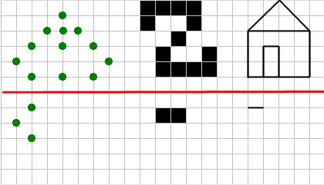

- Trace les figures symétriques :

